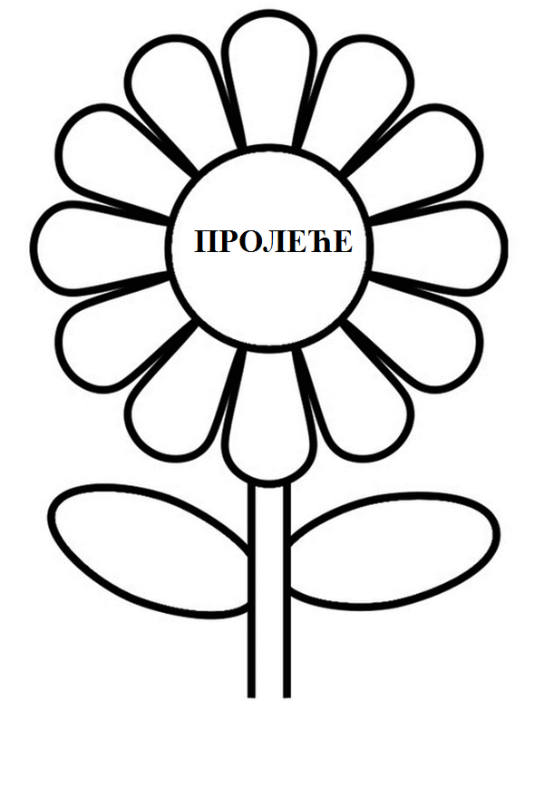
У латице цвета упиши дате врсте речи које су везане за пролеће.
Испод цвета напиши неколико својих стихова о пролећу или пронађи песму или одломак који говори о пролећу и препиши га.
придеви
Тематски речник
Именице
Бројеви
Глаголи

